城城通物流信息化系统建设项目汇报

城城通物流信息化系统建设项目汇报

一、汇报整体思路
本次汇报围绕**“标杆项目落地实践+城城通定制化规划”双主线展开，以我们已落地并稳定运行的状元物资物流信息化项目**为核心参照，先展示在大宗物资To B物流领域的落地成果、功能实现与业务价值，再结合城城通从“内部物流支撑”向“市场化物流企业”转型的核心诉求，以及酒水行业专属特性，输出针对性的系统建设规划，最终实现“能力可验证、方案可落地、价值可量化”的项目目标。

二、核心业务模块落地成果与项目规划

（一）智能订单中心（OMS）

▶ 状元物资项目落地成果&现场演示
我们为状元物资定制开发的OMS系统，深度适配其ToB大宗物资贸易特性，解决了标准ERP无法满足的定制化管控需求，核心落地功能包括：
- 定制化订单全生命周期管理：实现销售订单从创建、审核、授信校验、拆解、执行到闭环的全流程线上化，支持含税/不含税、承兑结算等多模式计价规则，适配不同结算方式下的单价自动核算，填补了标准财务软件无法实现的差异化计价空白。
- 客户授信与发货刚性管控：系统内置客户账期、欠款情况、历史回款数据的自动校验逻辑，订单创建后自动匹配客户授信额度，对超期欠款、超授信订单实现自动拦截，从订单源头把控坏账风险，是状元物资核心的业务管控抓手。
- 订单自动拆解与任务下发：销售订单审核确认后，系统基于商品品类、存储仓库、对应作业班组，自动拆分成多仓、多班组的分拣任务，无需人工二次分单，直接同步至仓管员移动端，实现订单到作业的无缝衔接。
- 全流程单据自动生成：基于销售订单一键生成发货单、分拣单、装车单等下游单据，减少人工录入工作量，降低人为差错率，实现单据数据全程同源、可追溯。
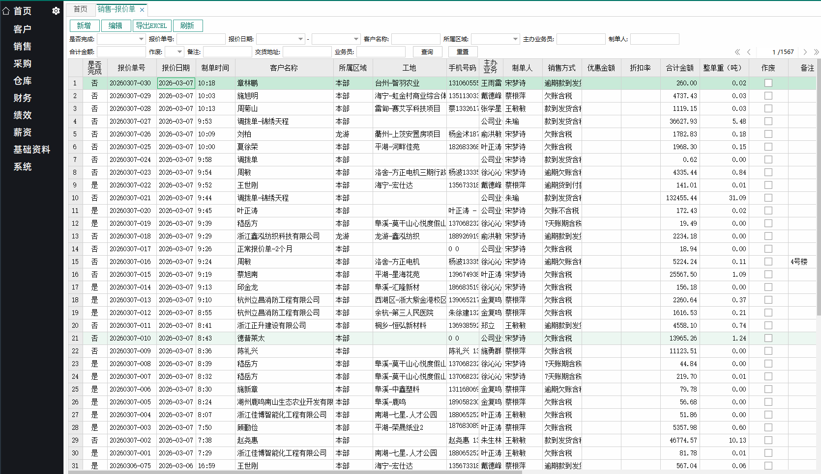
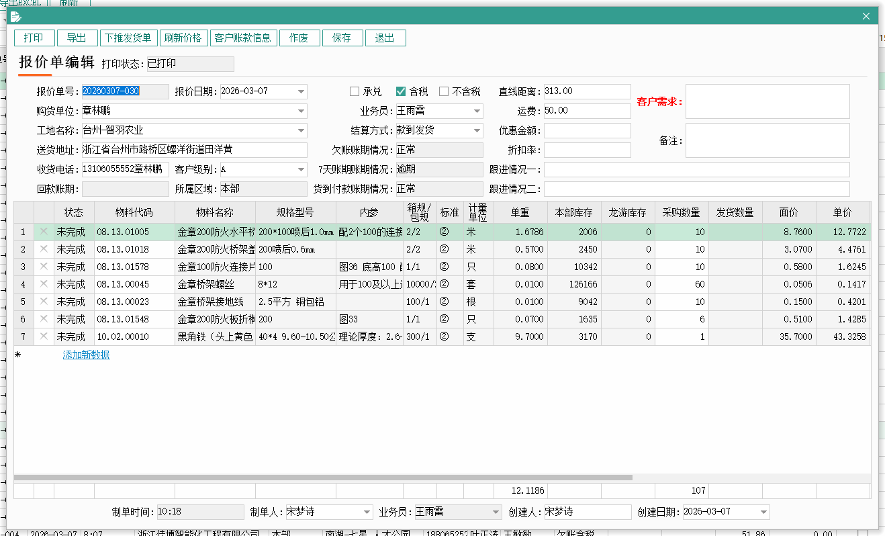

▶ 城城通项目定制化规划
结合城城通多货主运营、多渠道订单接入、数据标准化缺失的核心痛点，以及酒水行业特性，我们将在成熟OMS架构基础上，搭建适配市场化运营的智能订单中心，核心规划包括：
- 全渠道订单统一接入：打通集团ERP，提供标准化API接口，支持Excel/CSV/XML等多格式订单文件自动解析；预置电商平台、即时零售平台、主流ERP连接器，实现To B/To C全渠道订单一站式接入，解决多来源订单分散管理的问题。
- AI驱动的订单数据清洗与标准化：针对订单地址不完整、SKU信息缺失、联系方式无效等非标问题，内置AI数据清洗引擎，自动完成地址标准化（绑定四级地址库与地图服务商编码）、SKU信息补全、异常订单自动识别与挂起报警，大幅减少人工审核、电话核实的重复性工作，从源头提升订单数据质量。
- 智能订单路由与库存承诺：基于可配置规则引擎，实现订单按仓库库存、区域覆盖、时效要求的智能分仓路由；实时查询多仓可用库存（现货、在途、生产中等多维度），对订单进行库存“软预留”或“硬占用”，保障订单履约率。
- 多货主架构与合规主数据管理：搭建多货主数据隔离体系，支持不同货主的订单规则、主数据规范、审批流程差异化配置；建立商品、客户、供应商等核心主数据的统一编码规则、属性规范与审核流程，实现“不合规数据不入库、不执行”，彻底解决主数据混乱的痛点。

（二）数字化仓储执行系统（WMS）

▶ 状元物资项目落地成果&现场演示
状元物资WMS系统围绕仓储全流程精益化管理，实现了入库到出库的全流程线上化管控，核心落地功能包括：
- 库位与库存可视化管理：实现库区、货架、库位的数字化定义与属性绑定，物料存储位置全可视化，库存数据实时同步，大幅提升账实相符率。
- 智能拣货路径优化：系统基于订单商品的库位分布，自动规划最优拣货路径，避免仓管员重复折返，大幅缩短拣货时长，提升单仓作业效率。
- 分拣任务移动端闭环：分拣任务自动下发至仓管员移动端，支持作业人员抢单接单，匹配多劳多得的绩效激励模式，作业进度实时回传，管理人员可全程监控作业状态。
- 出入库全流程线上管控：实现入库预约、收货核验、质检、上架，到出库波次规划、拣选、复核、装车交接的全流程线上化，支持扫码作业，降低人工录入差错。
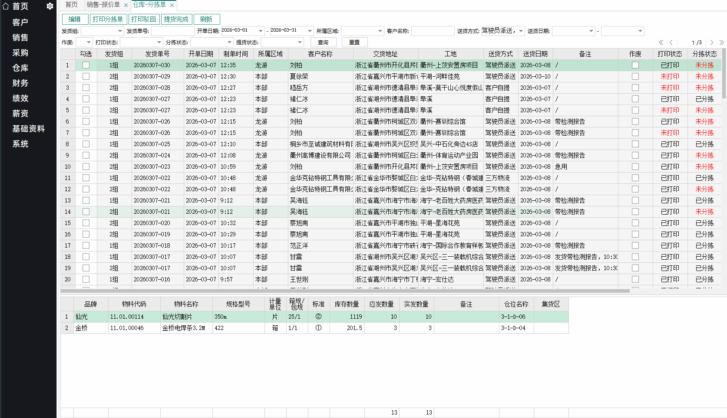
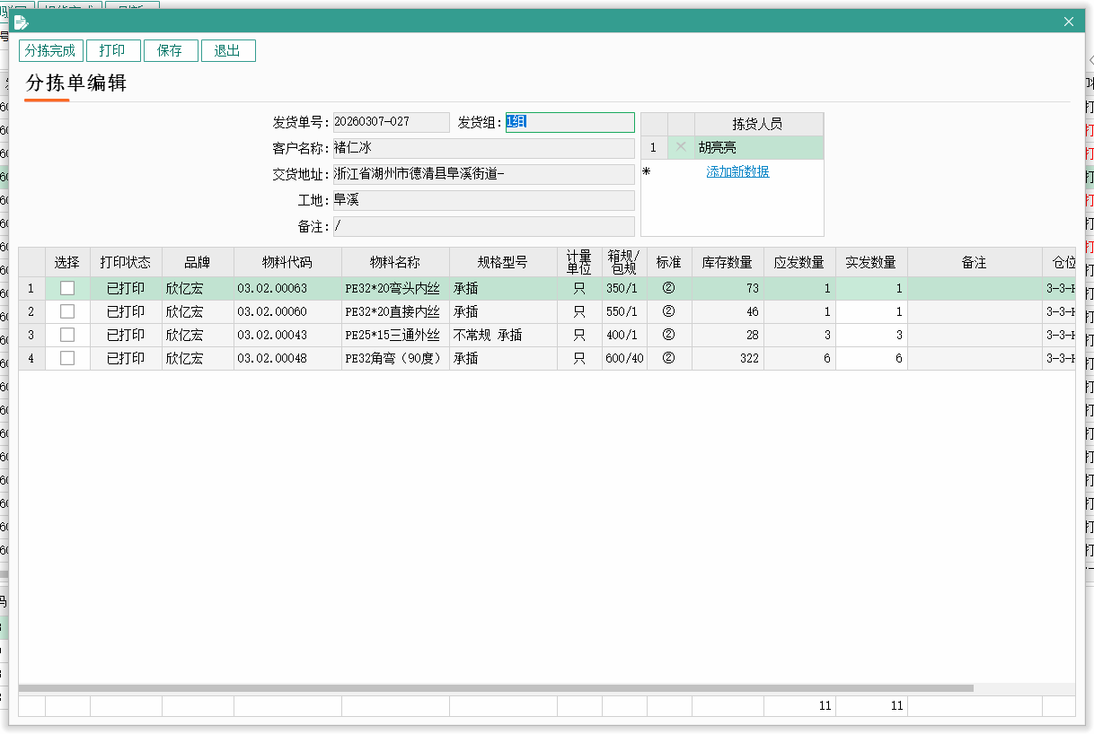
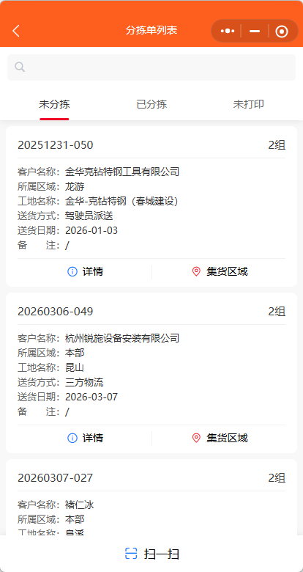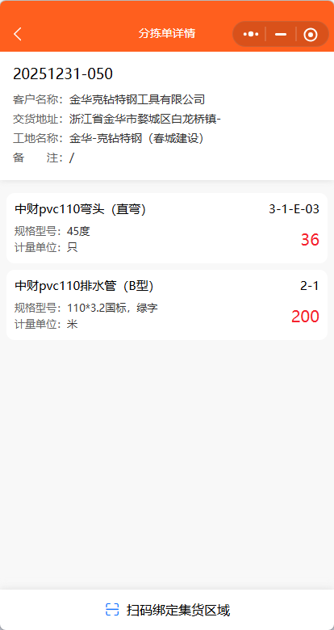

▶ 城城通项目定制化规划
结合城城通仓储无纸化程度低、酒水行业精细化管理需求、多仓协同的业务特性，核心规划包括：
- 酒水行业专属管理模块：针对酒水批次追溯、效期管理、温控监控、防伪溯源、易碎品防护等核心需求，搭建专属功能模块，实现全批次全链路追溯、临期商品自动预警、近效期优先出库、温湿度数据全程记录，满足酒水行业合规与品质管控要求。
- 全流程无纸化与智能终端深度应用：全面落地PDA移动端作业，覆盖收货、上架、拣选、复核、盘点、出库等全仓储环节，实现作业指令实时下发、数据实时回传、作业过程可视化监控，彻底替代纸质单据，降低人为差错率。
- 多货主多仓协同架构：支持多货主数据、流程、计费逻辑隔离，适配多客户仓储服务需求；实现异地多仓库存统一管理、智能调拨、库存共享，解决跨区域仓配协同难题。
- 智能化作业策略升级：优化智能上架策略、波次规划算法、拣货路径优化算法，支持平面库与货架库混合路径计算、双伸位密集存储区效率优先算法；支持语音拣选等多样化作业模式，最大化提升仓储作业效率。
- 逆向物流与绩效考核体系：搭建标准化退货管理流程，实现退货原因分类、质检、责任判定、后续处理的全闭环；实现作业效率、准确率、人均产能等绩效指标的系统自动采集与实时统计，支持多场景考核模式，保障绩效公平性，激发员工积极性。

（三）智慧运输与配送网络（TMS）

▶ 状元物资项目落地成果&现场演示
状元物资TMS系统围绕干线运输与末端配送全流程管控，实现了运力、调度、在途、交付的全流程线上化，核心落地功能包括：
- 运力与司机全生命周期管理：搭建统一运力池，实现自有车辆、合同车辆的统一管理；完成司机资质审核、培训、考核、作业全流程线上管控，建立完善的承运商与司机管理体系。
- 智能调度与订单自动分派：订单审核后，系统基于配送地址、车辆资源、时效要求，自动完成订单与运力的匹配调度，大幅降低调度人员工作量。
- 在途全程可视化追踪：集成GPS/北斗定位，实现车辆位置、行驶轨迹的实时监控，电子围栏自动触发节点状态更新与通知，管理人员可全程掌握运输动态。
- 司机移动端作业闭环：司机通过APP可接收订单、导航、电子运单查看、在线签收、异常上报，实现末端交付全流程线上化，配送数据实时回传系统。
- 配送绩效自动核算：系统基于司机配送单量、准点率、货损率等数据，自动核算绩效与提成，实现配送作业结果可量化、考核可落地。
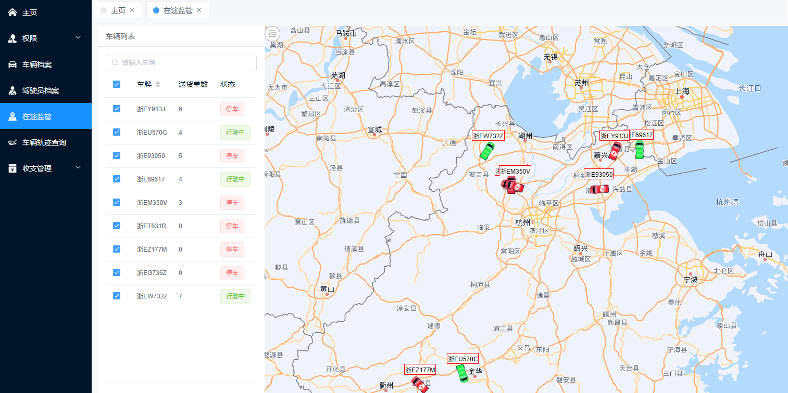
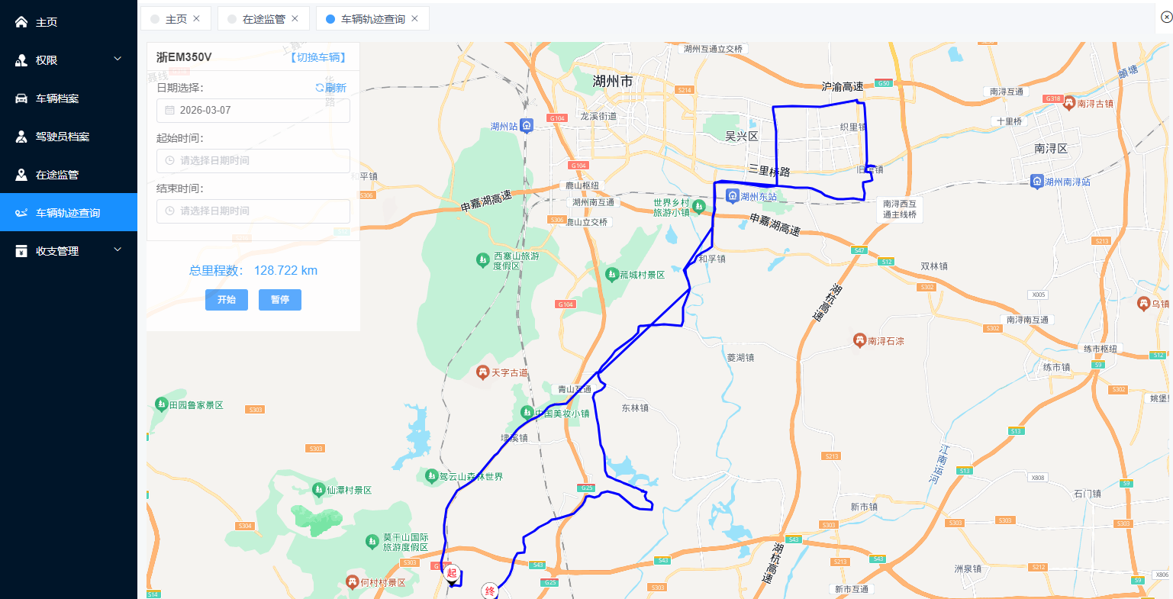

▶ 城城通项目定制化规划
结合城城通调度智能化不足、空驶率高、酒水运输全程溯源需求，核心规划包括：
- AI驱动的智能调度优化引擎：内置VRP车辆路径优化算法，可求解带时间窗、多点配送、车型约束的复杂路径问题，实现总里程最短、总成本最低、车辆满载率最高的调度目标；提供3D可视化装载优化建议，支持调度方案场景模拟与预演，应对订单波动、路况变化等突发情况，降低车辆空驶率，保障运输时效稳定性。
- 酒水运输全程溯源与监控：针对高端酒水运输需求，实现温湿度IoT传感器全程监控，数据实时采集、超限自动报警，全程记录不可篡改；结合区块链技术，实现仓储、运输全环节环境数据、操作数据的上链存证，支持扫码溯源，满足高端酒水品质管控与消费者溯源需求。
- 在途全链路可视化管控：集成GPS/北斗定位、电子围栏技术，实现车辆位置、行驶轨迹、温湿度数据的实时监控，关键节点自动触发状态更新与通知，异常情况自动预警，保障运输全流程可控。
- 完善的运力与承运商管理体系：搭建统一运力池，实现自有车、合同车、临时车、即时配送运力的统一管理；建立承运商准入、合同、KPI考核、结算全流程管理体系，实现运力资源的规范化管理与最优配置。
- 末端交付标准化闭环：优化司机APP功能，集成订单管理、导航、电子签收、异常上报、通讯联系等全功能，实现末端交付的标准化、线上化闭环，提升末端交付效率与客户体验。

（四）财务一体化结算体系

▶ 状元物资项目落地成果&现场演示
状元物资财务一体化模块，深度贴合业务管控需求，实现了业务与财务数据的深度打通，核心落地功能包括：
- 应收应付全流程线上化管理：基于销售订单、发货单、配送单等业务单据，自动生成应收应付账款，无需人工二次录入，保障业务数据与财务数据同源一致。
- 业务与财务数据刚性联动：应收账款、客户账期、欠款数据实时同步至订单模块，实现超授信、超期欠款订单的自动发货拦截，从业务源头管控财务风险。
- 内账精细化核算：适配企业内账管理需求，实现收入、成本、费用的精细化核算，自动生成管理所需的核算报表，满足企业内部经营分析需求。
- 自动账单生成与对账管理：按周期自动生成客户对账单、承运商结算单，关联全量业务明细，提升对账效率，减少对账差异。

▶ 城城通项目定制化规划
结合城城通业财集成不足、结算流程人工依赖度高、成本核算颗粒度粗的痛点，核心规划包括：
- 多维度灵活计费规则配置：支持仓储费、运输费、配送费、加工费等全场景费用的复杂计费规则配置，适配不同客户、不同合同的差异化计价需求，实现费用自动核算。
- 合同与账单全流程管理：实现客户服务合同、承运商合同的全生命周期管理，基于合同计价条款与业务单据，自动生成对账单，支持多方对账，自动标识对账差异，大幅提升对账结算效率。
- 业财深度数据打通：实现OMS、WMS、TMS业务系统与财务系统的深度集成，业务单据自动生成财务应收应付数据，费用结算、对账核销、开票全流程线上化闭环，彻底替代人工核对与录入，降低人为差错率。
- 精细化成本核算与盈利分析：实现各项成本按订单、线路、仓库、客户、SKU等多维度的精准分摊与核算；支持多维度毛利、净利分析，为企业成本管控、盈利决策提供数据支撑。

（五）多端协同与数据服务体系

▶ 状元物资项目落地成果&现场演示
状元物资项目搭建了全角色多端协同体系，核心落地成果包括：
- PC端管理后台：面向管理人员、内勤、调度人员，实现订单、仓储、运输、财务全模块的管理、监控、配置功能，满足内部管理全场景需求。
- 仓管员小程序：实现分拣、上架、拣货、盘点、复核等仓储作业的全流程移动端操作，作业数据实时回传，提升仓储作业灵活性与效率。
- 司机端小程序：实现运输订单接收、导航、签收、异常上报全流程移动端闭环，满足司机日常作业全场景需求。
- 精细化权限管控：基于RBAC角色访问模型，实现功能权限、数据权限的精细化配置，操作日志全记录，保障系统数据安全与操作合规。

▶ 城城通项目定制化规划
结合城城通客户服务能力薄弱、供应链全链路可视化不足、数据资产沉淀缺失的痛点，核心规划包括：
- 多角色协同门户
- 货主门户：实现货主商品实时库存查看、订单全链路状态追踪、库龄与周转率分析、服务KPI达成情况查看、在线预约入库等协同功能，提升货主服务体验。
- 消费者门户：实现货物实时位置地图展示、配送全节点时间轴追踪、配送信息修改、在线客服对接等功能，满足To C订单的消费者服务需求。
- 智能客服与异常协同中心：搭建全渠道客服接入体系，统一客服工作台；内置智能客服、工单全流程管理、知识库功能，系统监控到订单异常时自动创建工单并分配跟进，实现客户问题的快速响应与闭环解决。
- 供应链控制塔与运营驾驶舱：搭建供应链控制塔，实现订单履约全链路的统一可视化监控、智能预警与协同调度；面向管理层搭建运营驾驶舱，实时展示订单满足率、库存周转率、运输准点率、单位成本等核心运营KPI，为管理决策提供数据支撑。
- 统一数据中台与安全体系：搭建统一数据中台，实现多系统数据的统一汇聚、清洗、治理与服务化输出，沉淀企业数据资产；建立完善的数据安全管理体系，实现权限管控、数据脱敏、全流程审计，满足数据安全合规要求。

三、项目实施与落地保障
- 需求先行，边界清晰：通过全面的业务调研，梳理城城通全业务流程、岗位操作、核心痛点与需求，输出完整的业务蓝图与需求规格说明书，经双方确认后再启动开发，避免因需求模糊导致的项目范围蔓延与交付风险。
- 分步实施，快速落地：采用“核心模块优先、分步迭代上线”的实施策略，优先落地订单、仓储、运输核心业务模块，快速实现业务全流程线上化，再迭代上线客户服务、财务一体化、数据中台等模块，保障项目快速见效。
- 定制化适配，贴合业务：全程围绕城城通市场化转型的核心目标，以及酒水行业专属特性进行定制化开发，确保系统完全适配企业业务流程，而非让业务适配系统。
- 全程陪跑，落地运营：项目上线后，提供全面的操作培训、上线陪跑、运维保障服务，确保各岗位人员能熟练使用系统，真正落地到日常业务中，发挥数字化价值。

四、互动交流与需求调研
以上是我们基于标杆项目实践，为城城通输出的系统建设整体规划。接下来，我们希望能与各位深入交流，全面了解城城通当前的业务流程、岗位操作、现有系统情况与核心痛点，进一步优化完善方案，输出更贴合企业实际需求的落地计划。

城城通物流信息化建设项目业务调研问卷
尊敬的城城通项目负责人及业务团队：
您好！为全面了解贵司当前业务运营现状、核心痛点、信息化建设需求，为您输出更贴合实际、可落地的物流信息化系统建设方案，我们特制定本调研问卷，恳请您结合企业实际情况填写，感谢您的支持与配合！

一、企业基本信息
- 贵司当前核心业务板块（可多选）：
□ 酒水仓储服务 □ 干线运输服务 □ 城市配送服务 □ 即时零售配送 □ 酒水贸易执行 □ 其他________
- 贵司服务的客户类型：
□ 纯To B（品牌方、经销商、企业客户等） □ 纯To C（终端消费者） □ To B+To C兼顾
- 贵司当前仓库布局：
□ 单仓运营 □ 多仓运营，共____个仓，分布城市________
- 贵司自有/合作运力情况：
□ 纯自有车辆，共____台 □ 自有+合同车辆，自有____台，合同____台 □ 全外包承运商模式，合作承运商____家
- 贵司当前信息化系统使用情况（可多选）：
□ 集团ERP □ 仓储管理系统（WMS） □ 运输管理系统（TMS） □ 订单管理系统（OMS） □ 财务系统 □ 无成型信息化系统，以Excel/线下沟通为主 □ 其他________

二、订单管理模块（OMS）调研
- 贵司月均处理订单总量约____单，其中To B订单____单，To C订单____单；订单峰值出现在____时段。
- 贵司订单主要来源渠道（可多选）：
□ 集团ERP下发 □ 货主ERP系统对接 □ 客户Excel/邮件发送 □ 电商平台（天猫/京东/抖音等） □ 即时零售平台（美团/京东到家等） □ 线下手工录入 □ 其他________
- 贵司当前订单处理的全流程环节为：，其中人工参与的环节有。
- 贵司当前订单处理中，常见的异常情况有哪些（可多选）：
□ 收货地址不完整/不规范 □ SKU信息缺失/错误 □ 联系方式无效 □ 订单商品库存不足 □ 客户超授信/超期欠款 □ 其他________
- 上述异常订单占总订单量的比例约为____%，当前处理方式为________，处理单条异常订单平均耗时约____分钟。
- 贵司是否存在多货主服务需求？□ 是 □ 否；若是，货主数量约____家，不同货主的订单规则、计价规则是否存在差异？□ 是 □ 否
- 贵司当前订单拆分、分仓路由的规则是________，由____岗位负责执行，单天处理耗时约____小时。
- 贵司订单管理环节的核心痛点与核心需求是：________

三、仓储管理模块（WMS）调研
- 贵司单仓月均出入库单量约____单，月均处理SKU数量约____个，其中酒水类SKU占比____%。
- 贵司当前仓储作业环节，哪些仍使用纸质单据流转（可多选）：
□ 收货入库 □ 上架 □ 拣选 □ 复核 □ 出库交接 □ 盘点 □ 全流程均已无纸化 □ 其他________
- 贵司当前仓储作业是否使用智能终端（PDA/手持扫码设备）？□ 全面使用 □ 部分环节使用 □ 未使用
- 贵司针对酒水商品，是否有以下管理需求（可多选）：
□ 批次全链路追溯 □ 效期管理与临期预警 □ 温湿度全程监控 □ 防伪溯源 □ 易碎品作业规范管控 □ 整箱/拆零作业管理 □ 其他________
- 贵司当前拣货作业模式为________，是否有路径优化相关规划？□ 是 □ 否
- 贵司仓库是否存在多货主存储需求？□ 是 □ 否；若是，是否需要货主间数据、流程、计费的逻辑隔离？□ 是 □ 否
- 贵司当前库存盘点模式为____，盘点周期为____，库存账实不符率约为____%。
- 贵司是否有逆向物流（退货）管理需求？□ 是 □ 否；若是，当前退货处理流程为________，核心痛点为________。
- 贵司仓储人员绩效考核模式为________，当前绩效数据统计方式为□ 系统自动采集 □ 人工统计汇总，统计周期为____。
- 贵司仓储管理环节的核心痛点与核心需求是：________

四、运输配送模块（TMS）调研
- 贵司月均运输配送单量约____单，其中干线运输____单，城市配送____单，即时配送____单。
- 贵司当前运输调度排线模式为□ 人工经验调度 □ 系统辅助调度，单天调度排线耗时约____小时，负责岗位为____。
- 贵司当前车辆平均装载率约为____%，空驶率约为____%，运输准点率约为____%，货损率约为____%。
- 贵司针对高端酒水运输，是否有以下需求（可多选）：
□ 车厢温湿度全程监控与报警 □ 运输全环节数据上链溯源 □ 运输轨迹全程可视化 □ 电子围栏节点管控 □ 其他________
- 贵司当前在途运输监控方式为________，异常情况（路况延误、货损、温湿度超限等）的响应流程为________。
- 贵司司机日常作业是否使用移动端APP？□ 全面使用 □ 部分使用 □ 未使用；若是，已实现的功能有________。
- 贵司末端交付签收模式为□ 纸质签收 □ 电子签收 □ 混合模式，是否需要签收凭证、异常情况拍照上传存档？□ 是 □ 否
- 贵司承运商/司机的KPI考核指标有哪些？________，考核数据统计方式为□ 系统自动采集 □ 人工统计，统计周期为____。
- 贵司运输配送环节的核心痛点与核心需求是：________

五、财务结算模块调研
- 贵司当前与客户/承运商的结算周期为□ 日结 □ 周结 □ 月结 □ 其他________。
- 贵司当前费用结算（仓储费、运输费、服务费等）的核算方式为□ 系统自动核算 □ Excel人工核算，单周期对账结算耗时约____个工作日。
- 贵司是否存在不同客户/承运商差异化计费规则的需求？□ 是 □ 否；若是，计费规则的核心差异维度有哪些？________
- 贵司当前业务系统与财务系统是否打通？□ 深度打通，数据自动同步 □ 部分打通，需人工补录 □ 完全独立，人工核对录入
- 贵司当前成本核算颗粒度为□ 按单仓/单月汇总 □ 按客户维度核算 □ 按订单维度核算 □ 按SKU/线路维度精细化核算
- 贵司是否需要实现销售订单与客户应收账款、授信额度的联动管控（超欠款/超授信自动拦截发货）？□ 是 □ 否
- 贵司财务结算环节的核心痛点与核心需求是：________

六、客户服务与数据管理模块调研
- 贵司当前是否有面向货主/客户的统一服务入口？□ 有 □ 无；若是，已实现的功能有________。
- 贵司客户咨询/投诉的主要渠道有________，平均响应时长约____，问题解决周期约____，是否有工单闭环管理体系？□ 有 □ 无。
- 贵司是否需要面向终端消费者提供货物轨迹查询、配送节点通知等服务？□ 是 □ 否
- 贵司当前核心运营数据（订单量、库存周转、准点率、成本等）的统计方式为□ 系统自动生成报表 □ 人工Excel汇总，统计周期为____。
- 贵司是否需要搭建管理层运营驾驶舱，实现核心KPI实时可视化监控？□ 是 □ 否
- 贵司在客户服务与数据管理环节的核心痛点与核心需求是：________

七、项目整体需求与期望
- 贵司本次信息化建设的核心目标是（可多选）：
□ 实现从内部物流向市场化物流企业的转型 □ 实现业务全流程数字化闭环，消除线下操作断点
□ 提升仓储/运输作业效率，降低运营成本 □ 满足酒水行业精细化管理与合规要求
□ 提升客户服务体验与市场竞争力 □ 实现业财一体化，提升财务核算与成本管控能力
□ 搭建数据体系，实现数据驱动决策 □ 其他________
- 贵司对本次项目的上线周期期望：____个月内完成核心模块上线，____个月内完成全模块落地。
- 贵司是否接受“分步实施、迭代上线”的项目落地模式？□ 是 □ 否
- 贵司对本次信息化系统建设，还有其他补充需求、建议或关注重点：________
问卷填写完成日期：____年____月____日
填写人：________
联系电话：________

